歡迎搭乘「海洋號」！ 移動的地球村，生命的延長線
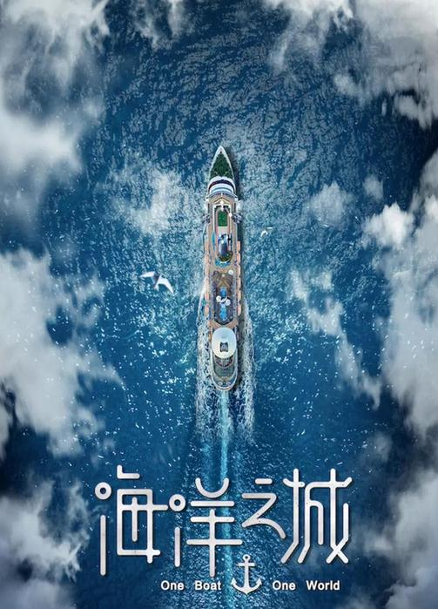

2021春季，我搭乘了一艘「移動的地球村——海洋號」，遨遊於碧海汪洋之中，最遠還到了義大利……

我見識到：船員的專業技能與職業倫理，以及遭逢挫折時的苦悶。

我看見了：船員和旅行社領隊，真誠地陪伴一名罹癌的小女孩和她的父母；熱情地鼓勵一對老情侶勇敢追愛；航程結束前夕的「船長晚宴」，行政大副別具心裁地安排「誰來晚餐」。

我也目睹：颱風夜裡，巨浪滔天，行政大副跳入海中去搜救另一艘貨輪拋落的船員；到達義大利，船長遭綁架；在小島上，遊覽巴士因突發事故而翻覆於山坡，混亂搶救之後，一名船員把傷患送入醫院，自己反而流血殆盡而亡；多數遊客受傷，其中一名傷重不治……

等等，您可能要問：「你搭的是哪天、哪時、哪班啊？為什麼能經歷這麼多波折？」

移動的地球村

這艘「移動的地球村」是在上海拍攝，由陳昆暉執導，張翰、王麗坤領銜主演的海上職場生活劇《海洋之城》中的豪華郵輪「海洋號」！

此劇是講述行政大副（丁凱、王子洋）、旅行社領隊（天悅）等一批年輕人實現夢想的故事。

承載著六千多名遊客和工作人員的超級郵輪，是一個「移動的地球村」和微縮的小社會。遊客的世間百態、悲歡離合，年輕人的奮鬥與愛情，都在同舟共濟的航程中精采呈現。

華人航海官和菜鳥領隊，在與旅客、同事、親人、船長等的交集碰撞中，見證了彼此的成長，不僅是郵輪生活，也是每一個行進中的人生。

（資料來源：百度百科）

海洋之城（2021年陳昆暉執導的電視劇）_百度百科 (baidu.com)

主題曲〈海洋之城〉道盡了劇情精華：「相遇在一座城，相遇在某個人潮洶湧孤單的路口⋯⋯移動的地球村，是一個同心的圓⋯⋯每一次靠岸，看萬家燈火，人間團圓；每一次起航，追逐永不消逝的地平線⋯⋯」

推薦賞劇的精采點

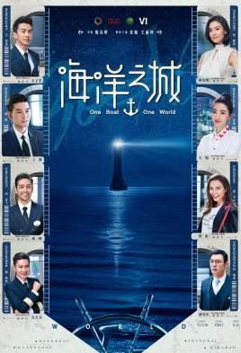
一、「同時發生數條故事線」複雜交錯卻有條不紊

本劇讓正在學寫故事的我驚喜發現：在船員與領隊、船員與遊客、領隊與遊客等三組基本關係中，竟能同時延伸出多組雙向的故事線，立體呈現每個角色個別的狀況及真實生活的交集。

例一：船上的交集

一天，船員們不約而同在玻璃帷幕、落地門窗上看到彩色塗鴉，便分頭去查，是誰幹的好事？行政大副丁凱走進一間空客房，由裡往外看見一名小女孩，戴著紅帽子，逕自在落地門上畫著「空著面容卻頂著蓬亂捲髮的大頭」。拉下紅帽子，光光的小頭在蓬亂捲髮底下玩起「面容拼圖」的遊戲——小女孩的故事就隨著她跑啊跑的，一路跑到甲板上……。

沙發區坐著一位老爺爺，手持鑽戒，在璀璨晶光上，他的愁容與小女孩定睛的眼神「交集」。

小女孩說：「爺爺，你不開心，你很難過嗎？」

老爺爺答：「小朋友，等你長大了，等你老了，老到像我這這個樣子，你就會明白。」

小女孩又說：「要是我能像您活到那麼大的話，我就太開心了！可是媽媽說我不會變老。」

這名老爺爺是第二次登上「海洋號」。在第一次的航程中，旅行社領隊天悅與船員們都照顧過他——他是常顯出失智舉動的姜爺爺，身邊還有扶持在側的胡奶奶。直到下船後，在另一工作園區發現：姜爺爺和胡奶奶，也有個人的辛酸遭遇及兩人無法在一起的無奈。

小女孩與姜爺爺講完話，又繼續亂跑。到處尋找她的天悅終於看見她時，她已昏倒在地，天悅立刻將她送去急診室。此時，另一邊辦公室卻接獲報案：姜爺爺的鑽戒不見了！

紛紜的眾說都將嫌疑指向天悅，因為當時只有她上過甲板……

例二：船下的拉鋸

丁凱先斬後奏並隱瞞母親多年去任職船員。母親知道後大發雷霆，百般勸阻。因為丁父也曾是海員，在一場意外爆炸中葬身海底，這也是「隱藏又同步」的故事線——丁凱在暗裡追查。

精采到讓我想學習——

1.在「切換」或「銜接」時，如何掌控節奏、有條不紊地引導觀眾的思路。
2.在理性組織之餘，也兼顧賞心悅目的畫面。

二、增加對「船員工作」的見識
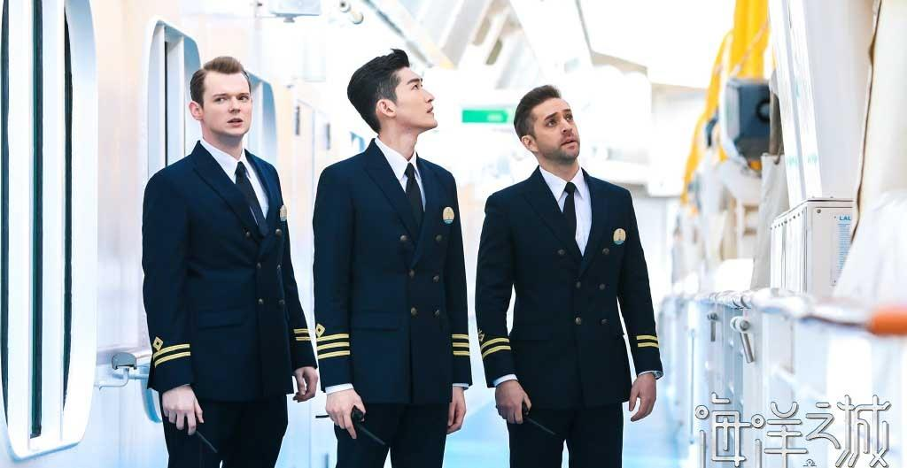

比如「行政大副」主要是負責什麼？在本劇中是「管理船艙內外所有的安全措施」。根據維基百科資料：船副，分為大副、二副和三副。二副負責管理船舶醫療等設備器材，並向船長及大副負責；三副則負責管理船舶的消防滅火、救生、救難等安全設施，並向大副負責。

舉例：

在一次航程之後，行政大副丁凱不明原因地被副船長指斥：「錨艙止動閥」鬆動；一個止動閥可能會導致一百萬美金的損失。在嚴謹盤問之後，船長表達失望，其他行政大副都知道這是職務上的「低級錯誤」，最後被開除——「下船」，只好轉赴海事大學當講師。

這項新見識讓我想到：哪天若遇見「在船上工作」的弟兄姊妹，就可以關心他是否也遭遇過這類情事？稍微知道可從哪些方面問起，例如：

‧船上的哪些設備、措施未做到周全，會造成全船人員致命的危險？
‧船員違反了哪些規矩，必定被「趕下船」？

瞥見「類福音小元素」

眾所周知，在中國大陸，對基督教會「傳教工作」有諸多限制，影視戲劇被審查之後，若還能發現「接近基督教的語彙、符號、意象圖騰」保留下來，我會如同在夜空發現小星星般地開心，姑且稱為「類福音小元素」。既可預備將來與賞過劇的非基督徒朋友打開福音話題的機會，也可讓學習寫故事的我們，操練如何把「聖經真理的語彙、符號、意象圖騰」自然地包裝入作品。

在本劇中，發現了兩個令我驚喜的「類福音小元素」——

口語的「God bless」

郵輪上船長和人員得知旅客在遊覽車上發生事故後，相互以「God bless」（中文字幕打著「上帝祝福」）表達對旅客的關心。

雖然「God bless」是非常生活化的祝福語，有時連非基督徒也會說，但也是表達「神的心意」最簡短的一句。正因為最簡潔，身為基督徒就更不能吝嗇出口，要讓「上帝賜福、上帝祝福」成為最生活化的福音開場語。

「贖罪」的概念

天悅在遊覽巴士翻覆事故後極度憂傷、痛苦。亡者之母在法庭上控告她身為領隊失職，她當庭「承認」是自己的錯，因她以為這樣可以「贖罪」，心裡會好過點（後續劇情有轉變）。

人之常情，犯錯總會想做些甚麼以彌補遺憾，嘗試翻轉後悔的情緒。

但天地間最偉大的「贖罪」工作，是那本為「神的話語」的聖子；成了肉身的人子耶穌，甘心被釘在十字架上，為全世界的人「代贖」一切的罪。

「認錯」和「認罪」有層次上的不同。人犯了錯，只要釐清事實，有錯認錯，學習承擔。但「罪」的問題要交託給耶穌基督，向祂「認罪」是一個人重生的機會。向神認罪與接受耶穌的救贖，是表明我們需要主耶穌的寶血使我們重生。認罪得贖之後，才能在自己不足或失誤時虛心認錯。

認錯是一個心態，贖罪是行動。沒有耶穌給我們的救贖及憐憫，人所以為的「贖罪」也會落入一種陷阱——自我認知、自義的想法。

想要徹底解決「贖罪」的問題，只有願意向耶穌基督敞開心門，接受祂作救主和生命的主，才辦得到！

生命的延長線

四十三集的《海洋之城》不用急著追劇，可以用散步的速度「遊覽」全程，在新冠疫情環伺、旅遊不太便捷的時候，真心推薦大家也來一趟「海洋號」生命之旅，遊出舒適圈，多方多元地延長觸角……

「……移動的海岸線，從天邊到眼前；生命的延長線，不再那麼遙遠……One boat one world，We are all together，一船一世界，一舟一人生。」

作者：李懷文

作者小檔案：
李懷文，2014至2017年連續參加四屆KRC文化營；2016年起，關注影視界文化對生活文化的影響力，時常為自己欣賞的演員及演藝界禱告，也特別有興趣在陸劇中尋找「類福音小元素」，一來推測編劇、導演等有無可能是「隱藏的基督徒」，二來嘗試探索「福音對話」的切入點，三可學習把「接近基督教與聖經的語彙、符號、意象圖騰」自然地包裝入文。

